**CONSULTA DE STOCK POR MODULO QUERIES**

1. Ingresar en el módulo QUERIES. Seleccionar icono QUERIES

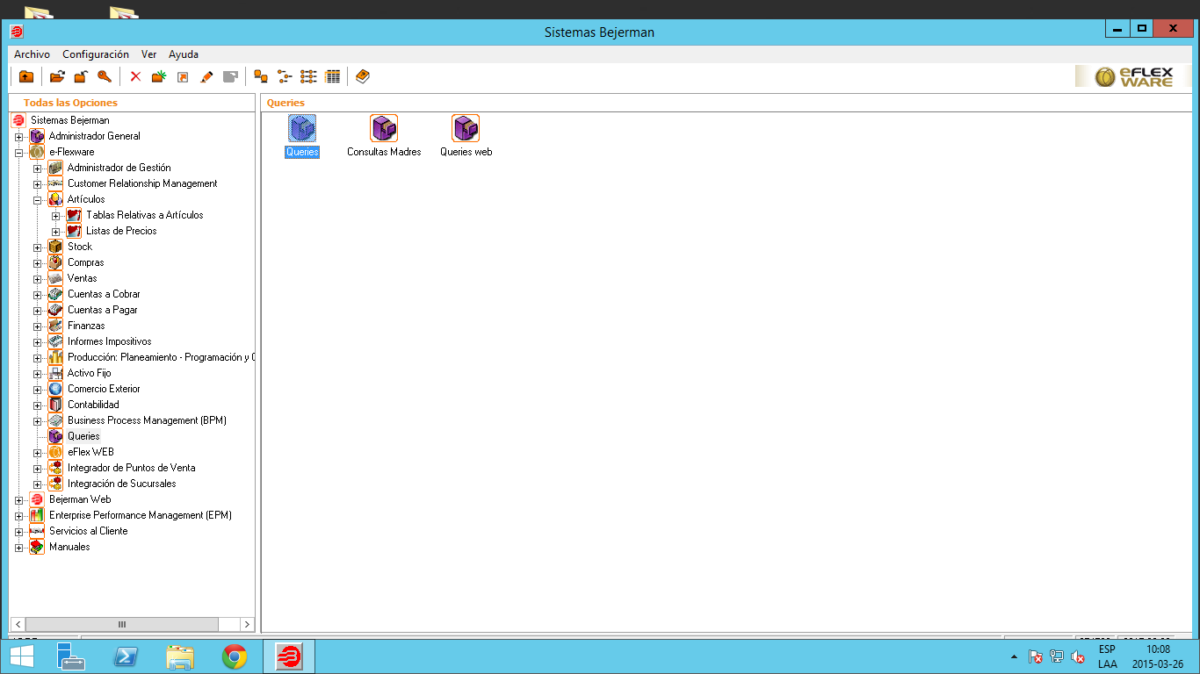

1. Seleccionar el escenario CUNN

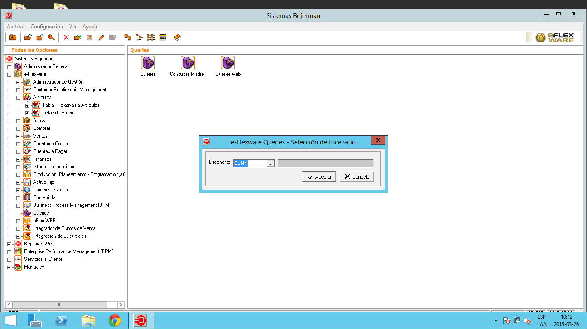

1. Seleccionar el icono Stock en la columna del lado izquierdo de la pantalla.

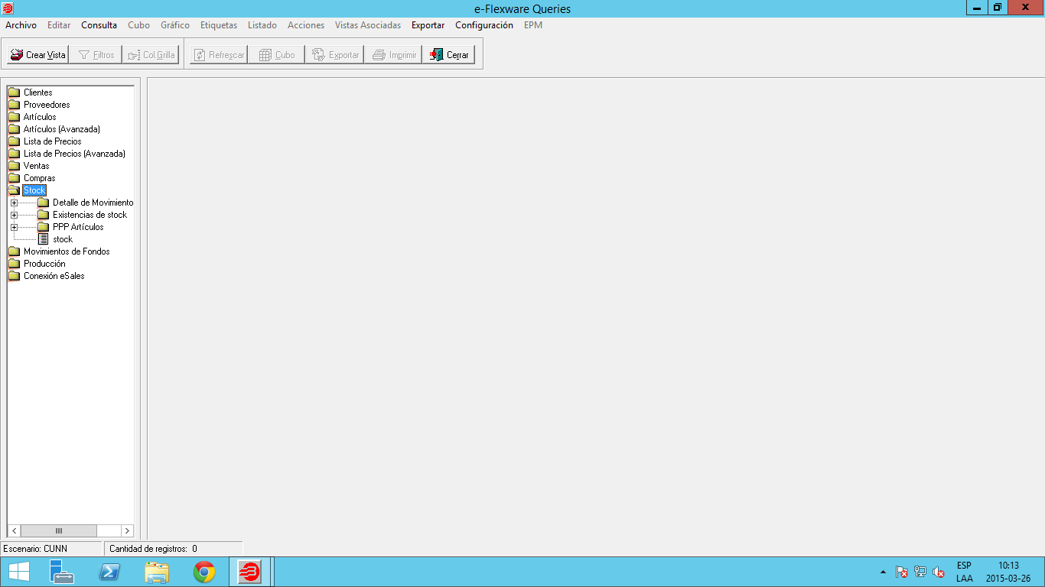

**CONSULTA DE EXISTENCIA DE UNIDADES**

1. Seleccionar Existencias de Stock y luego Existencias de Unidades

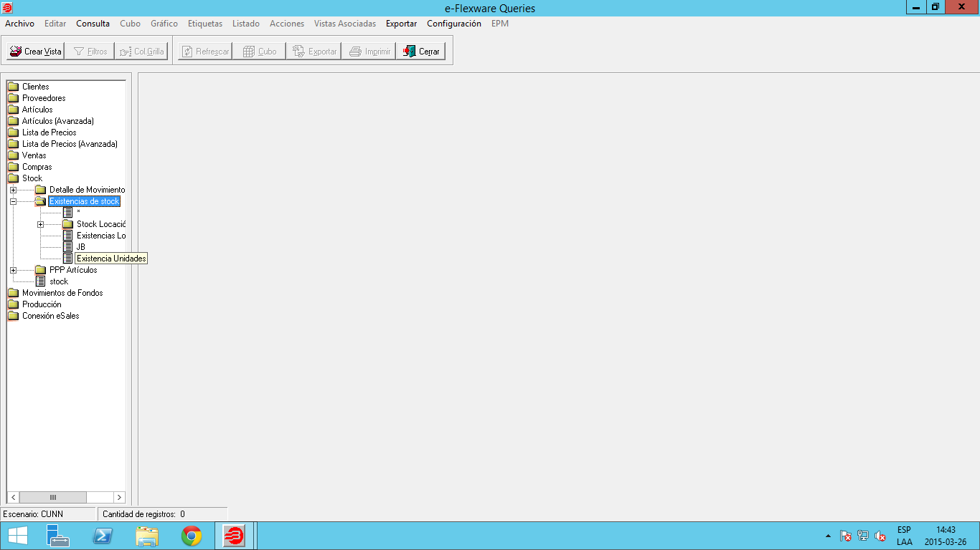

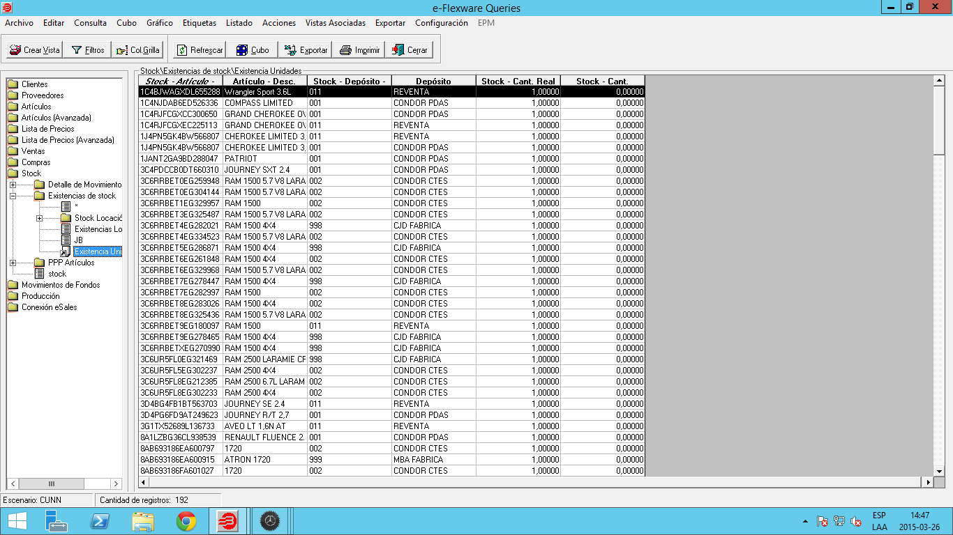

**CONSULTA DE DETALLE DE MOVIMIENTOS**

1. Seleccionar Detalle de Movimientos y luego Movimiento Unidades

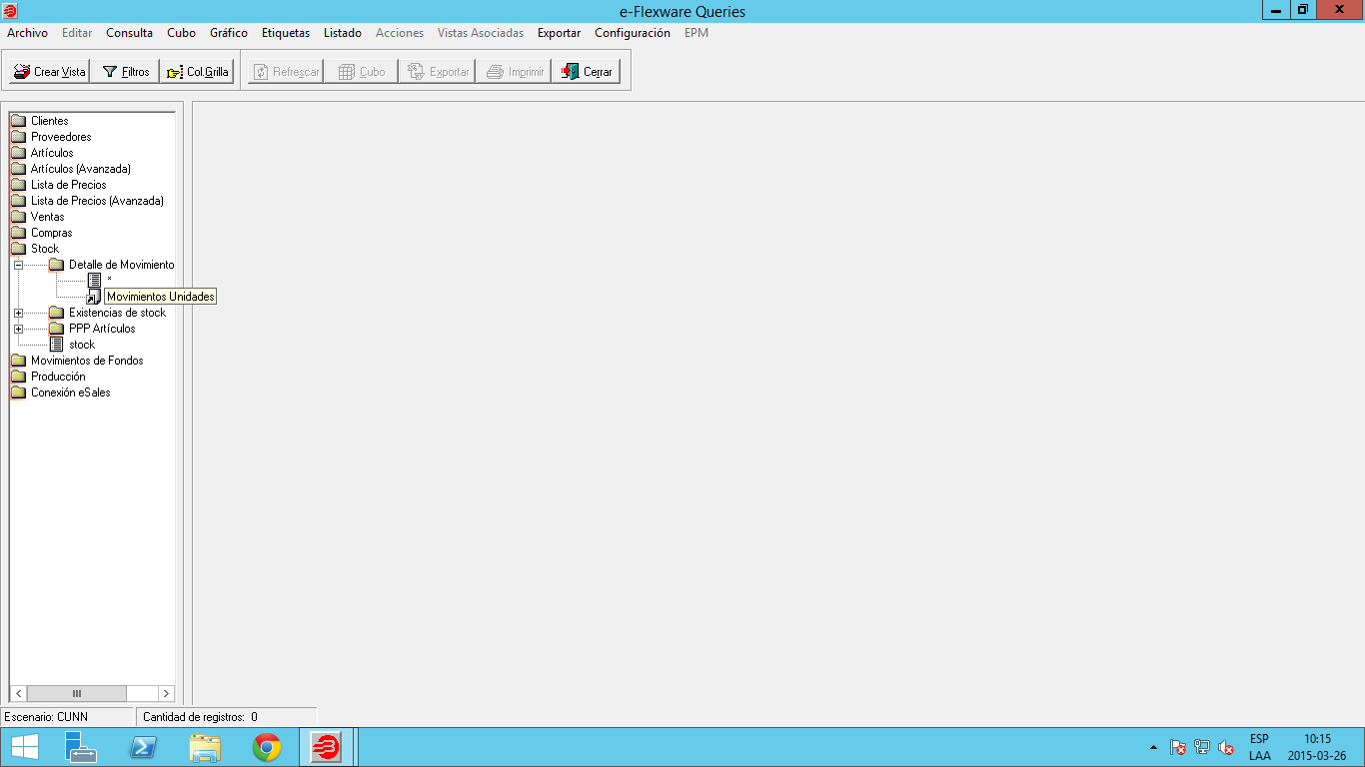

1. Se genera la consulta sobre los movimientos de las unidades en stock exportable a Excel.

